TULEK порталында жұмыс істеу бойынша нұсқаулық
«Түлектерге арналған бос орындар»

Оглавление
- TULEK порталына кіру .................................................................................................3
- Түлек профилін толтыру................................................................................................5
- Бос жұмыс орындарын іздеу .........................................................................................7
- Өтінім беру .....................................................................................................................9
- Өтінімдерді бақылау …………………………………………………………………11

TULEK порталына кіру

https://eqyzmet.gov.kz порталында «Түлектерге арналған бос орындар» бөліміне өтіңіз.
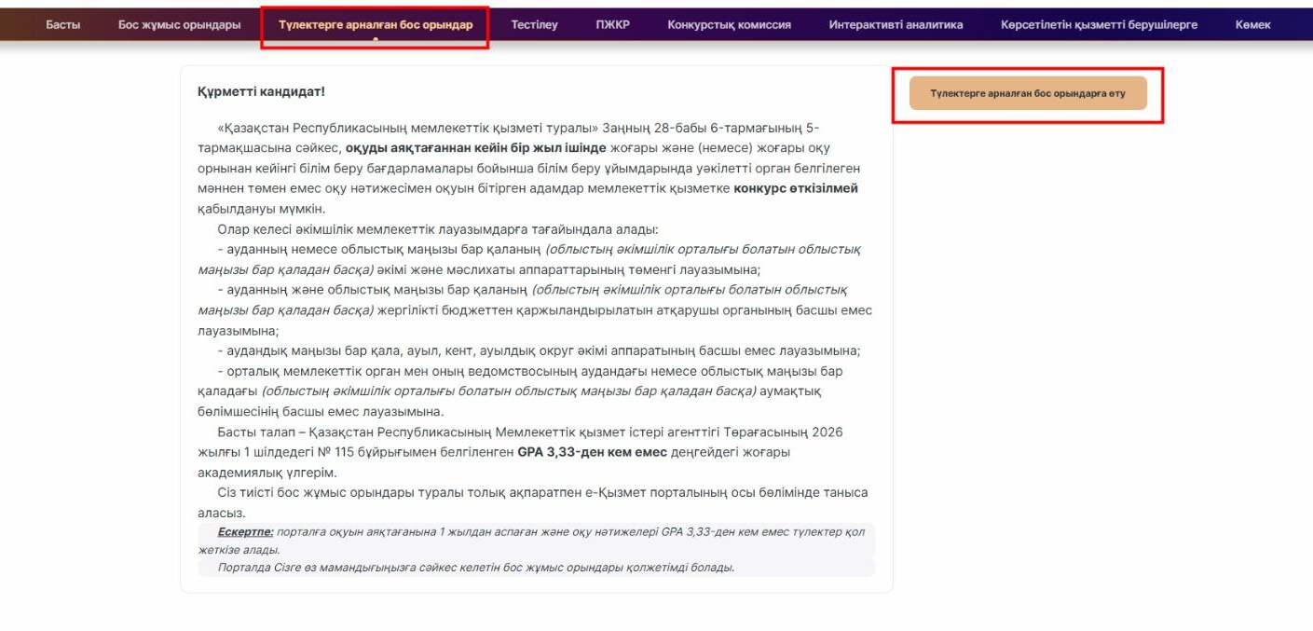
TULEK порталына өту үшін «Түлектерге арналған бос орындарға өту» батырмасын басыңыз.
Түлектің жеке кабинетіне кіру eQyzmet порталы арқылы жүзеге асырылады.
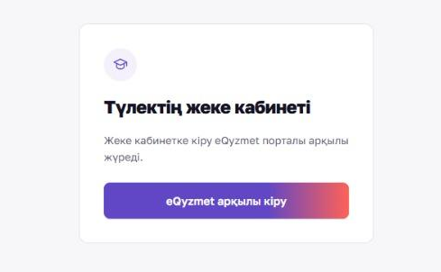
Жеке кабинетке кіру үшін «eQyzmet арқылы кіру» батырмасын басыңыз.

Порталға оқуын аяқтағанына бір жылдан аспаған және оқу үлгерімінің GPA көрсеткіші 3,33-тен төмен емес түлектер қол жеткізе алады.
Порталда сіздің мамандығыңызға сәйкес келетін бос жұмыс орындары қолжетімді болады.
Түлектер келесі әкімшілік мемлекеттік лауазымдарға тағайындалуы мүмкін:
- аудан немесе облыстық маңызы бар қала әкімі аппараты мен мәслихатының төменгі лауазымына (облыстың әкімшілік орталығы болып табылатын облыстық маңызы бар қаланы қоспағанда);
- жергілікті бюджеттен қаржыландырылатын аудан немесе облыстық маңызы бар қаланың атқарушы органының басшылық емес лауазымына (облыстың әкімшілік орталығы болып табылатын облыстық маңызы бар қаланы қоспағанда);
- аудандық маңызы бар қала, ауыл, кент, ауылдық округ әкімі аппаратының басшылық емес лауазымына;
- орталық мемлекеттік органның және оның ведомствосының аудан немесе облыстық маңызы бар қаладағы аумақтық бөлімшесінің басшылық емес лауазымына (облыстың әкімшілік орталығы болып табылатын облыстық маңызы бар қаланы қоспағанда).
Басты талап — жоғары академиялық үлгерім, яғни GPA көрсеткішінің 3,33-тен төмен болмауы. Бұл талап Қазақстан Республикасы Мемлекеттік қызмет істері агенттігі Төрағасының 2026 жылғы 1 шілдедегі № 115 бұйрығына сәйкес белгіленген.

Түлек профилін толтыру

Профильді толтыру үшін беттің жоғарғы оң жақ бұрышында орналасқан аты-жөніңіздің үстінен басыңыз.

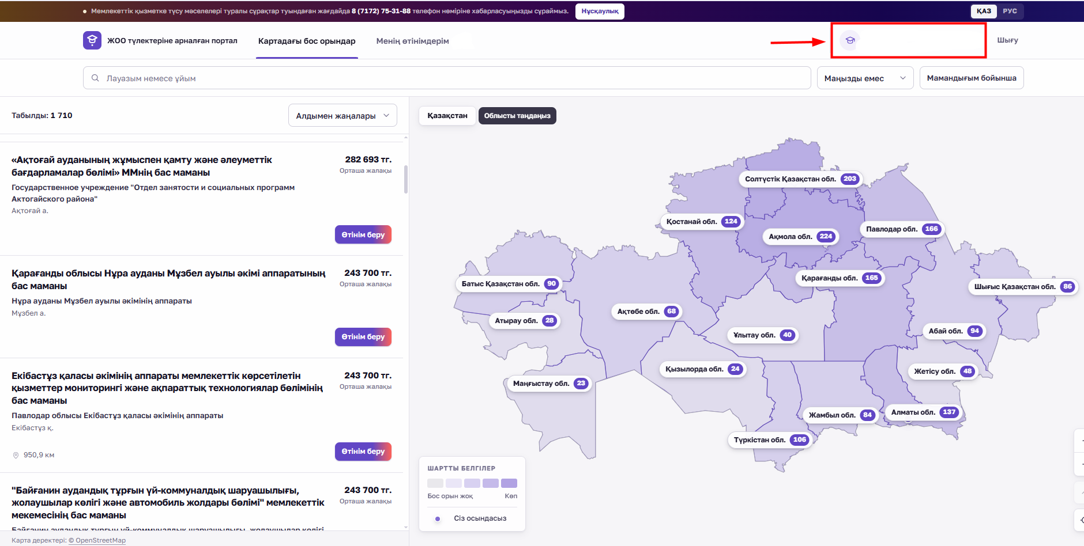

Көрсетілген дербес деректеріңіздің дұрыстығын тексеріңіз.
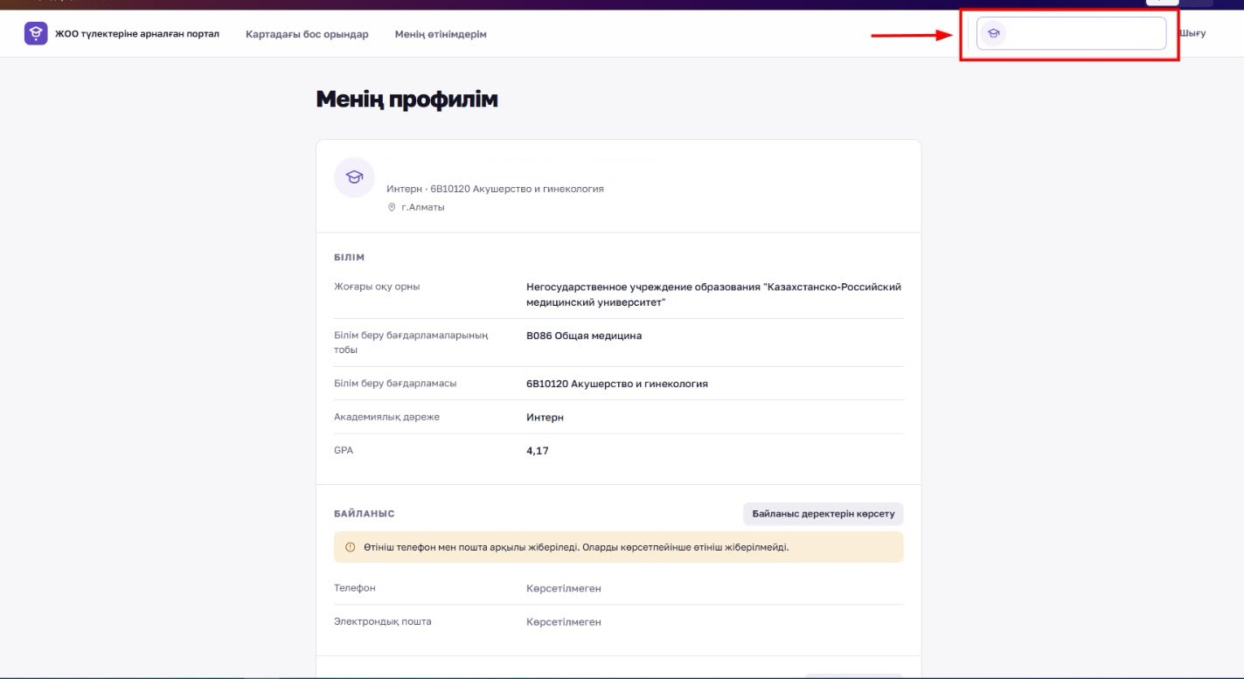

Әрі қарай байланыс деректерін: телефон нөмірі мен электрондық пошта мекенжайын толтырып, «Сақтау» батырмасын басыңыз.
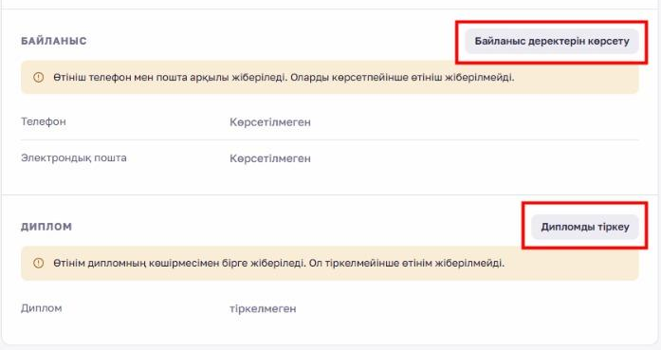
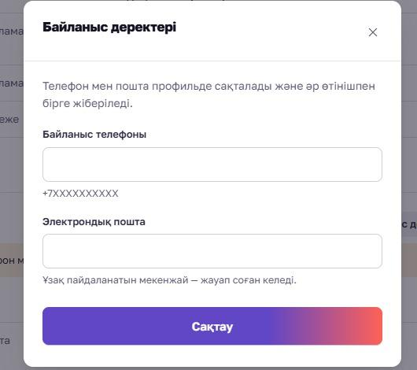

Сондай-ақ дипломның қосымшасымен бірге көшірмесін тіркеу қажет. Ол үшін «Файлды таңдау» батырмасын басып, дипломды қосымшасымен бірге көлемі 10 МБ-тан аспайтын бір PDF файл ретінде жүктеңіз. Одан кейін «Тіркеу»

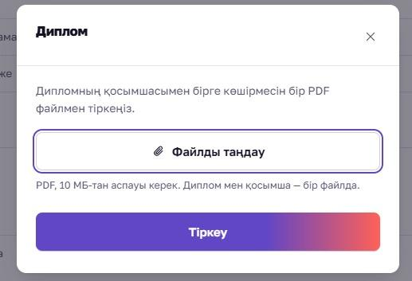

- Бос жұмыс орындарын іздеу
«Картадағы бос орындар» бөлімінде Қазақстан бойынша қолжетімді бос жұмыс орындары картада көрсетіледі.

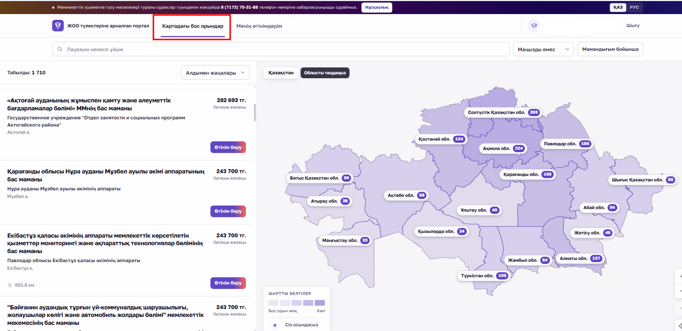

Белгілі бір өңірдегі бос жұмыс орындарын табу үшін тиісті облысты, одан кейін қажетті ауданды таңдаңыз.
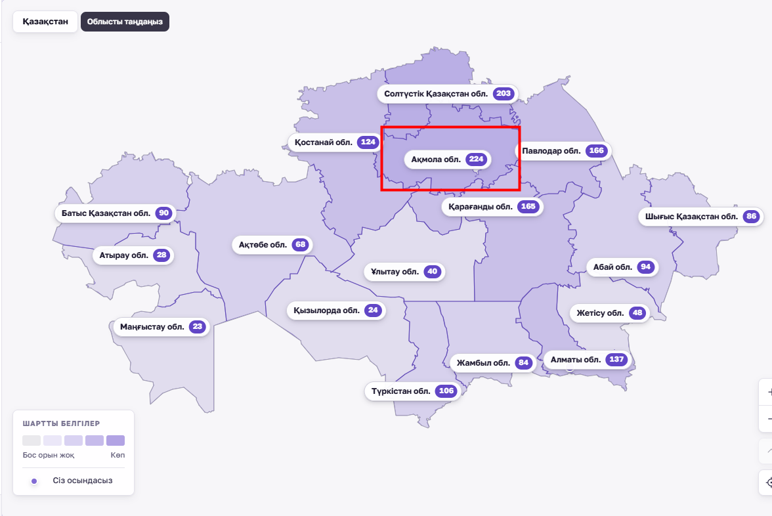
Мамандығыңызға сәйкес бос жұмыс орындарын іздеу үшін «Мамандығым бойынша» батырмасын басыңыз. Осыдан кейін беттің сол жақ бөлігінде мамандығыңызға сәйкес келетін бос жұмыс орындары көрсетіледі.
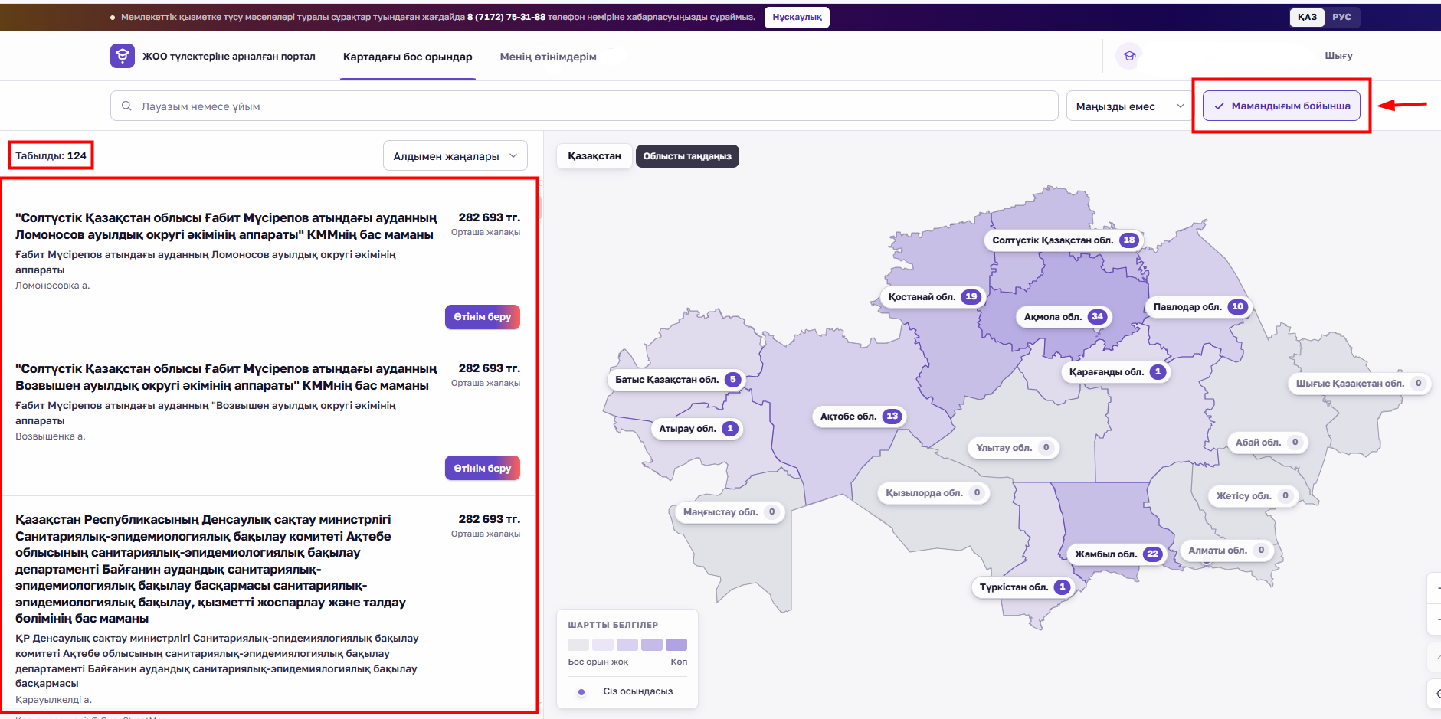
Іздеуді ыңғайлы ету үшін бос жұмыс орындарын жарияланған күні немесе жалақы мөлшері бойынша сұрыптауға болады. Ол үшін «Алдымен жаңалары» немесе «Жалақы бойынша» тиісті сүзгісін таңдаңыз.

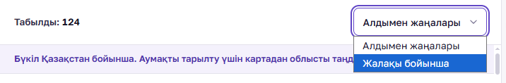

- Өтінім беру
Өтінім бермес бұрын таңдалған бос жұмыс орны туралы ақпаратпен мұқият танысыңыз:
- Функционалдық міндеттері;
- Мамандыққа қойылатын талаптар;
- Бос жұмыс орнының параметрлері;
- Орналасқан жері.
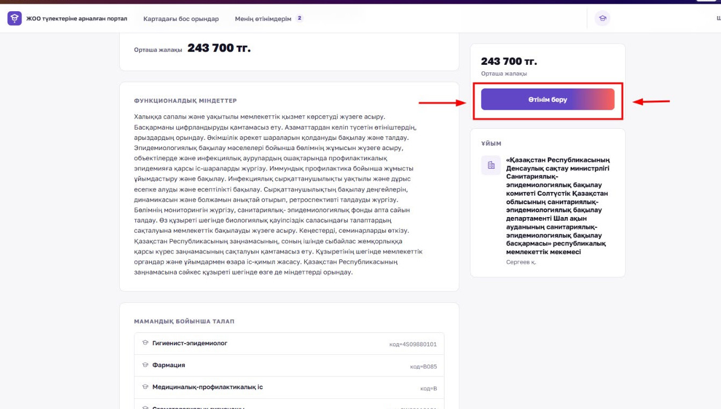
Егер бос жұмыс орны сізге сәйкес келсе, «Өтінім беру» батырмасын басыңыз.
Одан кейін дербес деректерді жұмыс берушіге беруге келісіміңізді растайтын белгіні қойып, «Өтінімді жіберу» батырмасын басыңыз.
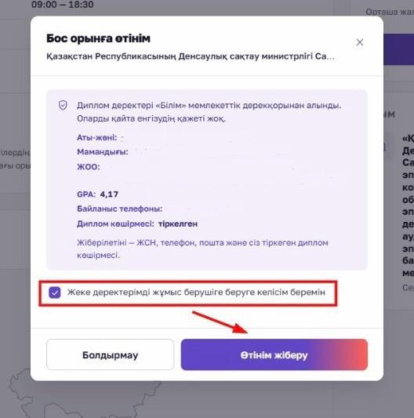
Өтінім сәтті жіберілгеннен кейін өтініміңіздің қабылданғаны туралы хабарлама көрсетіледі. Мемлекеттік қызметке кіруді одан әрі рәсімдеу үшін тиісті мемлекеттік органның персоналды басқару қызметі сізбен байланысады.
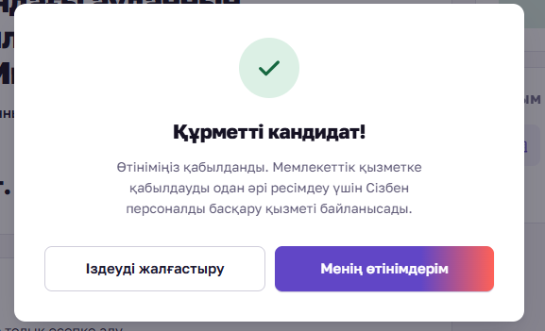

- Өтінімдерді бақылау
Жіберілген өтінімдерді қарап, олардың ағымдағы мәртебесін «Менің өтінімдерім» бөлімінен көруге болады.
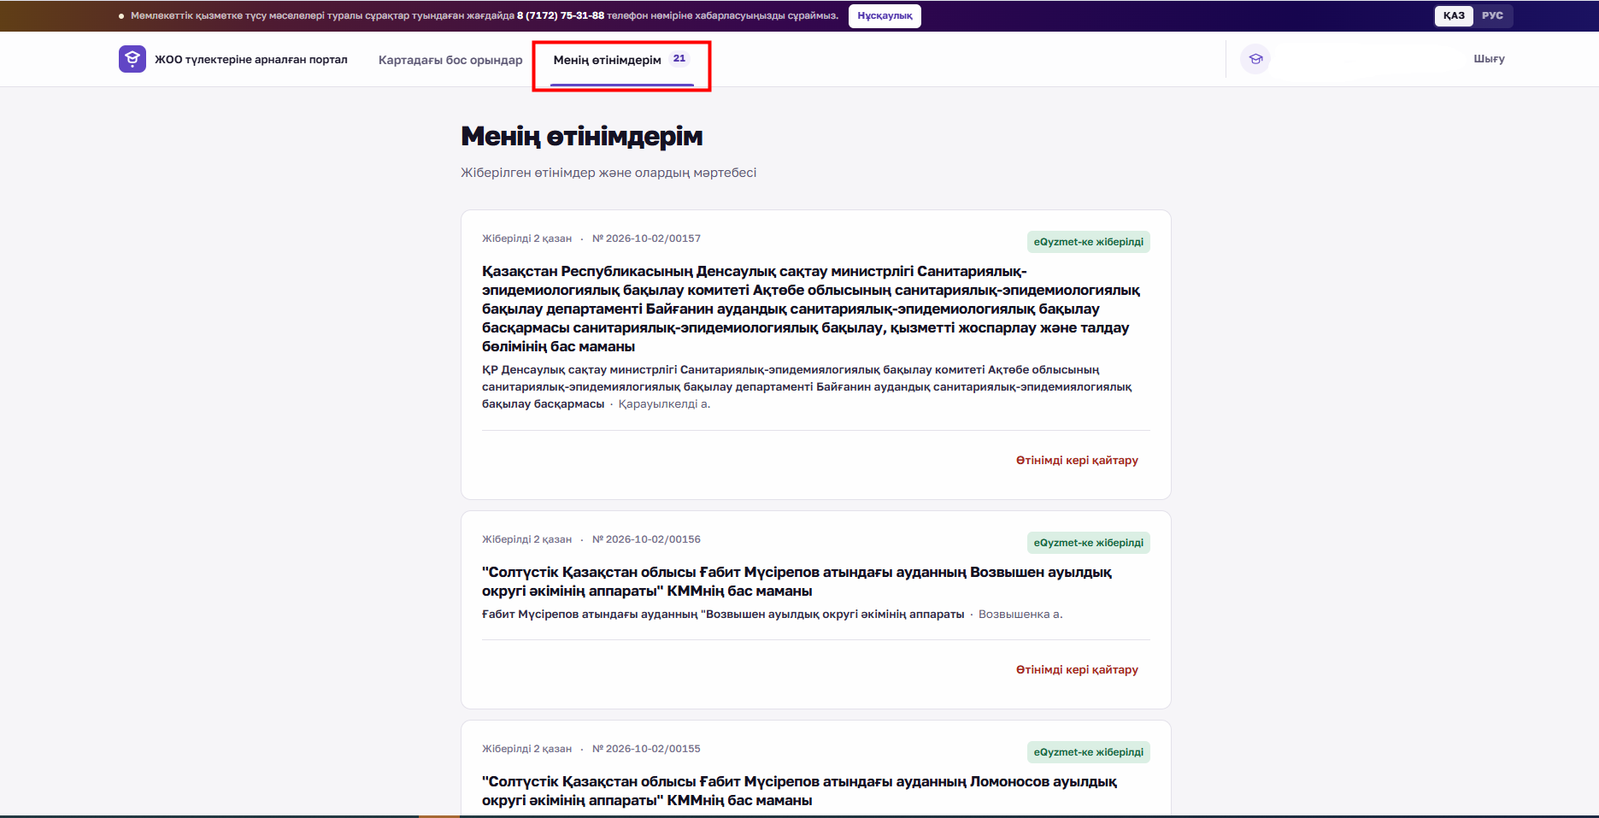
Қажет болған жағдайда «Өтінімді кері қайтару» батырмасын басу арқылы бұрын жіберілген өтінімді қайтарып ала аласыз.
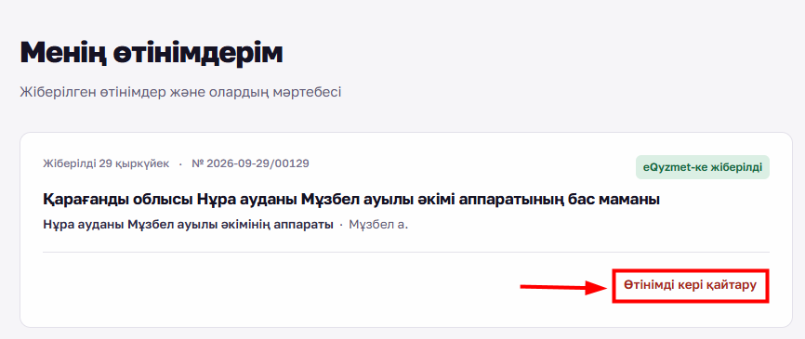
Өтінім қайтарылғаннан кейін оның мәртебесі «Қайтарылды» болып өзгереді.
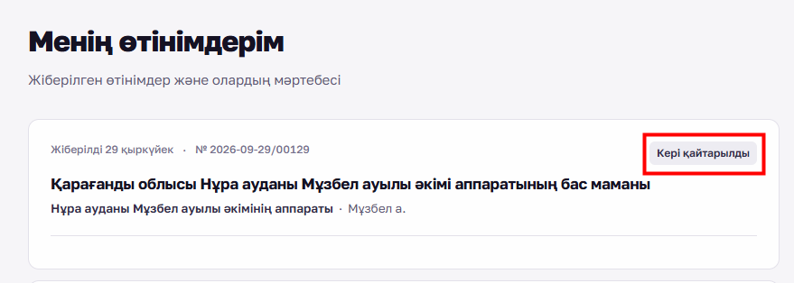

Егер персоналды басқару қызметі өтініміңізді қабылдамаса, өтінімнің мәртебесі «Бас тартылды» болып өзгертіледі және төменгі бөлігінде бас тарту себебі көрсетіледі.
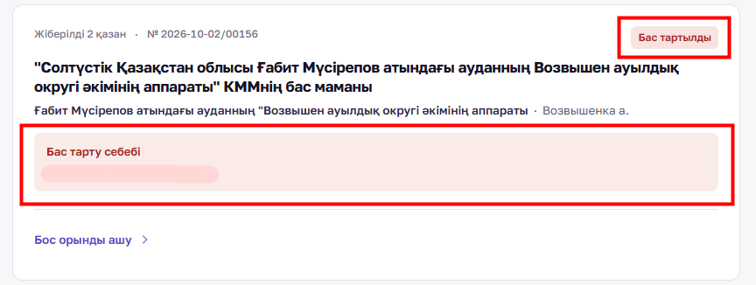
Сіздің өтініміңіз қабылданып, жұмысқа қабылдау туралы бұйрық рәсімделгеннен кейін өтінім мәртебесі «Қабылдау туралы бұйрық шығарылды» болып өзгереді.
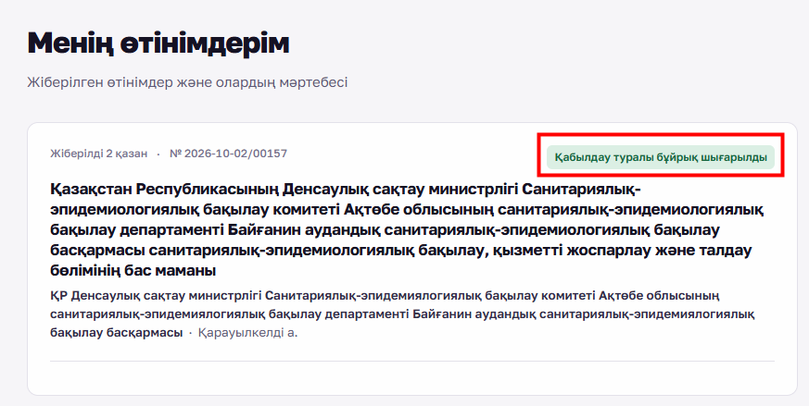
Одан әрі мемлекеттік қызметке кіру үшін қажетті құжаттарды рәсімдеу мақсатында тиісті мемлекеттік органның персоналды басқару қызметі Сізбен байланысады.

Нұсқаулықты TULEK порталының жоғарғы бөлігіндегі «Нұсқаулық» батырмасын басу арқылы көруге болады.
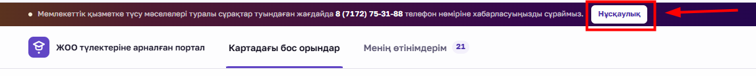
Мемлекеттік қызметке түсу мәселелері туралы сұрақтар туындаған жағдайда 8 (7172) 75-31-88 телефон нөміріне хабарласуыңызды сұраймыз.

